|  |  |
| --- | --- |
| Институт (факультет) | Институт информационных технологий |
| Кафедра | МПО ЭВМ |

КУРСОВАЯ РАБОТА

|  |  |
| --- | --- |
| по дисциплине | Организация и архитектура ЭВМ и вычислительных систем |
| на тему | Проектирование схемотехнического устройства |
|  | |

|  |
| --- |
| Выполнил студент группы |
| 1ПИб-02-1оп-22 |
| *направления подготовки (специальности)* |
| 09.03.04 Программная инженерия |
| *шифр, наименование* |
| Микуцких Григорий Андреевич |
| *фамилия, имя, отчество* |

|  |
| --- |
| Руководитель |
| Виноградова Л.Н. |
| *фамилия, имя, отчество* |
| доцент |
| *должность* |

|  |
| --- |
| Дата представления работы |
| «______»_________________ 20___г. |
|  |
| Заключение о допуске к защите |
|  |
|  |
|  |
|  |
| Оценка _______________, _______________ |
| количество баллов |
| Подпись преподавателя_________________ |

|  |  |
| --- | --- |
| Череповец, | 2024 |
|  | *год* |

Аннотация

Курсовая работа посвящена разработке схемотехнического устройства.

В ходе работы было собрано устройство для измерения влажности и температуры окружающей среды, протестирована её работа и подобрана оптимальная ёмкость внешнего источника питания.

В работе присутствует введение в предметную область, структурная, монтажные и принципиальные схемы устройства и его компонентов, сопровождение графическим материалом и диаграммами, код итоговой программы и результаты её тестирования.

Оглавление

Введение 4

1. Теоретическая часть 5

1.1. Анализ предметной области 5

1.2. Принцип работы устройства 6

2. Практическая часть 7

2.1. Выбор микросхемы изделия 7

2.2. Описание составных частей электронного изделия 7

2.3. Разработка структурной схемы 10

2.4. Разработка принципиальной схемы изделия 10

2.5. Кодирование 11

2.6. Тестирование работы изделия и программы 12

Заключение 13

Список литературы 14

Приложение 1. Техническое задание 15

Приложение 2. Схемы и/или диаграммы 21

Приложение 3. Текст программы 23

Приложение 4. Руководство пользователя 24

# Введение

Современный этап развития информационных технологий характеризуется постоянным ростом вычислительных мощностей, повышением на них спроса и совершенствованием архитектуры электронных вычислительных машин (ЭВМ) и вычислительных систем.

Цель курсовой работы: исследование основных аспектов организации и архитектуры ЭВМ.

Задачи:

* изучить основные компоненты архитектуры ЭВМ и их взаимодействие;
* рассмотреть несколько существующих устройств;
* собрать своё устройство.

План решения: собрать устройство, измеряющее влажность и температуру окружающей среды, на плате Arduino UNO.

# Теоретическая часть

## Анализ предметной области

Электроника – раздел науки и техники, занимающийся исследованием физических явлений и разработкой приборов, изучением электрических свойств, практическим применением приборов в различных устройствах и схемах.

Микроэлектроника – это область электроники, охватывающая исследование, конструирование, производство и применение электронных функциональных узлов, блоков и устройств в микроминиатюрном интегральном исполнении.

Схемотехника – это область, в которой используются оригинальные схемные и структурные решения, эффективно использующие специфические особенности интегральных микросхем с целью улучшения их основных характеристик.

Электронная схема – это совокупность электронных компонентов, соединенных между собой для выполнения некоторой задачи.

Печатная плата – это лист диэлектрического материала, на поверхности которого в определённой конфигурации нанесены полосы проводящего материала (обычно фольги). Благодаря пайке осуществляется механическая фиксация компонентов к плате, а благодаря медным токопроводящим дорожкам выводы деталей электрически соединяются между собой. Ещё один техпроцесс – шелкография – подразумевает нанесение на «лицевую» сторону платы специальной краской обозначений и надписей. Это упрощает жизнь монтажникам платы и специалистам по её ремонту [7].

Электронные устройства могу собираться на основе микроконтроллеров. Контроллер — это миниатюрный компьютер с набором входов и выходов, работающий по заранее написанной программе. Ко входам можно подключить как обычные кнопки (пульт), так и температурные датчики (кондиционер), модули беспроводной связи (телефон). Задача контроллера — измерять электрическое напряжение на входах и подавать напряжение на выходы в соответствии с программой.

Arduino — один из самых распространенных контроллеров. Он использует несколько упрощенный язык программирования, с которым легко освоиться даже начинающим пользователям. Контроллер представляет собой не просто микросхему, а плату с готовой схемой питания и интерфейсами для подключения к компьютеру, входным и выходным компонентам [7].

Полупроводниковые диоды – это электронные приборы с одним выпрямляющим электронным переходом и двумя выводами, в которых исполняется какое-либо свойство выпрямляющего электронного перехода [8].

Светоизлучающий диод (СИД) – полупроводниковый диод, предназначенный для преобразования электрической энергии в энергию некогерентного светового излучения. Цвет свечения (частота излучения) светодиода зависит от материала и состава легирующих примесей в p-n-переходе. В качестве материалов используются арсенид галлия (GaAs), фосфид галлия (GaP), фосфид кремния (SiP), карбид кремния (SiC) и др [8].

Резистор – пассивный элемент электрических цепей, обладающий определённым постоянным или переменным значением электрического сопротивления. Используется для линейного преобразования силы тока в напряжение, разделения напряжения, ограничения и регулирования силы тока в электрической цепи [9].

В курсовой работе разрабатывается устройство «измеритель влажности и температуры в окружающей среде» на плате Arduino UNO. Принципиальная схема платы представлена на рис. П2.1.

## Принцип работы устройства

Устройство запускается автоматически при подключении внешнего источника питания по USB Type-A напряжением в 5V. На экран выводятся показатели влажности и температуры окружающей среды, а светодиод цветовой индикацией показывает один из трёх уровней комфорта восприятия температуры: t > 30℃ – красный, 30℃ > t >= 18 – зелёный, t < 18℃ – синий.

# Практическая часть

## Выбор микросхемы изделия

За основу устройства выбрана Arduino UNO R3 – плата на базе микроконтроллера ATmega328P. Она имеет 14 цифровых входов/выходов (из которых 6 можно использовать в качестве выходов ШИМ –широтно-импульсной модуляции), 6 аналоговых входов, керамический резонатор на 16 МГц, USB-соединение, разъём питания, разъём ICSP и кнопку сброса [2].

Плата выбрана из-за автоматизации большинства задач, таких как настройка информационных выходов и программирование в своей среде разработки, используя язык программирования C++.

Интегрированная среда разработки Arduino (Arduino IDE) содержит текстовый редактор для написания кода, область сообщений, текстовую консоль, панель инструментов с кнопками для основных функций и ряд меню. Среда подключается к аппаратному обеспечению Arduino для загрузки программ и взаимодействия с ними [6].

## Описание составных частей электронного изделия

Устройство дополнительно состоит из:

1. соединительных проводов типов папа-мама и папа-папа;
2. светодиода RGB;
3. датчика влажности и температуры DHT11;
4. экрана TFT LCD 2.4″ Shield.

Светодиод RGB может излучать цвета, смешивая 3 основных спектра: красный, зелёный и синий [3]. Светодиод включает в себя четыре контакта:

* общий (катодный) вывод: необходимо подключить к GND (0V);
* R (красный) вывод используется для управления красным цветом;
* G (зелёный) вывод используется для управления зеленым цветом;
* B (синий) p вывод используется для управления синим цветом.

Каждое цветовое значение кодируется в диапазоне от 0 до 255.

Примерная схема подключения светодиода представлена на рис. 1.

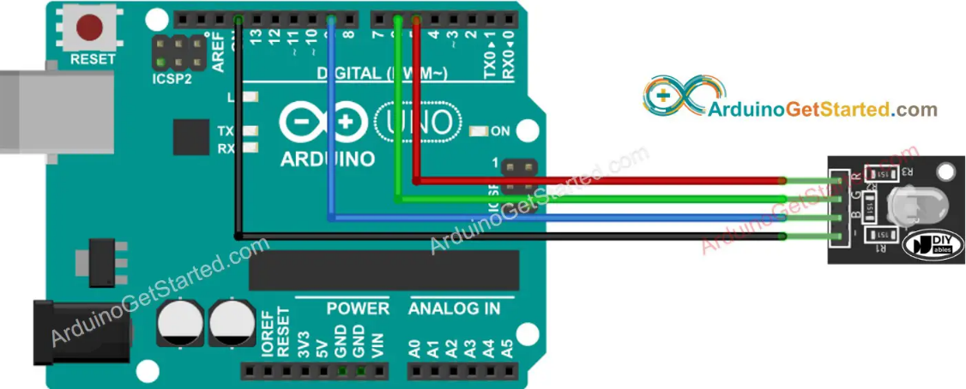

Рис. 1. Монтажная схема подключения светодиода

Датчик измерения влажности и температуры имеет следующую примерную схему подключения (рис. 2).

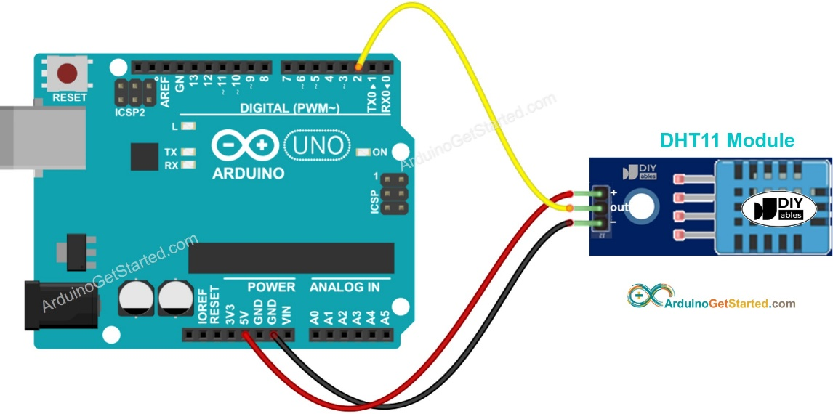

Рис. 2. Монтажная схема подключения датчика влажности и температуры

LCD экран просто «накладывается» на плату и имеет 20 контактов:

* 5V: Источник питания модуля – 5В;
* 3.3V: источник питания модуля – 3,3В;
* GND: земля (0);
* LCD_RST: сигнал сброса шины ЖК-дисплея, сброс до низкого уровня;
* LCD_CS: сигнал выбора микросхемы ЖК-дисплея, включение по низкому уровню;
* LCD_RS: сигнал выбора команд или данных на шине LCD, где низкий уровень – команда, высокий уровень – данные;
* LCD_WR: сигнал записи на шину ЖК-дисплея;
* LCD_RD: сигнал считывания с шины;
* LCD_D0: 8-битные данные, бит 0;
* LCD_D1: 8-битные данные, бит 1;
* LCD_D2: 8-битные данные, бит 2;
* LCD_D3: 8-битные данные, бит 3;
* LCD_D4: 8-битные данные, бит 4;
* LCD_D5: 8-битные данные, бит 5;
* LCD_D6: 8-битные данные, бит 6;
* LCD_D7: 8-битные данные, бит 7;
* SD_SS: сигнал выбора микросхемы SD-карты на шине SPI, включение по низкому уровню;
* SD_DI: сигнал шины MOSI SPI SD-карты;
* SD_DO: сигнал шины MOSI SPI SD-карты;
* SD_SCK: тактовый сигнал шины SPI SD-карты.

Если SD-карта не используется, то пины «A5» и «D10-13» остаются свободными [5]. Распиновка данного экрана представлена на рис. 3.

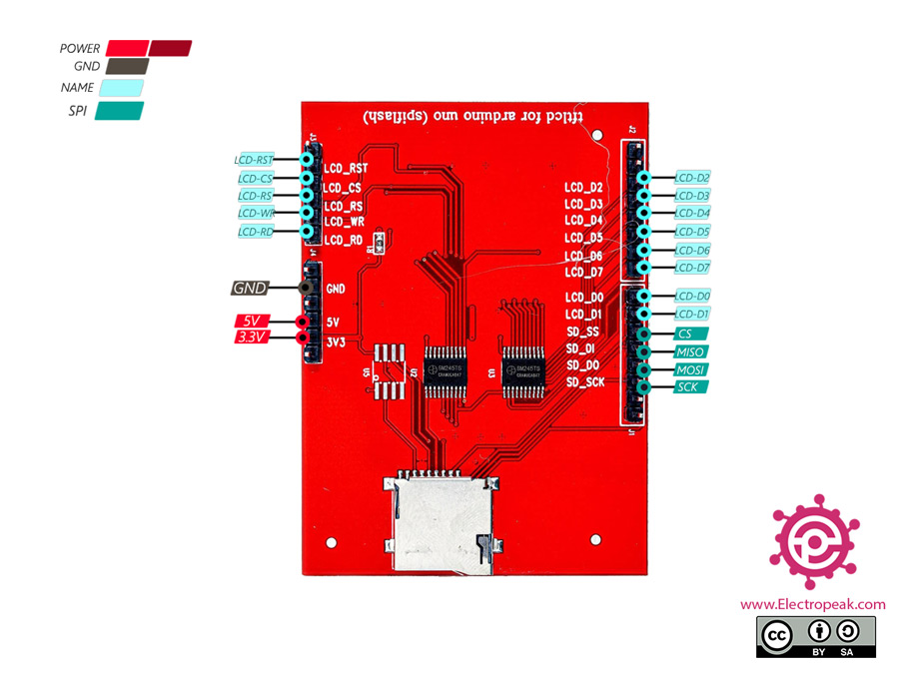

Рис. 3. Распиновка экрана TFT LCD 2.4″ Shield

## Разработка структурной схемы

Структурная схема устройства представлена на рис. 4.

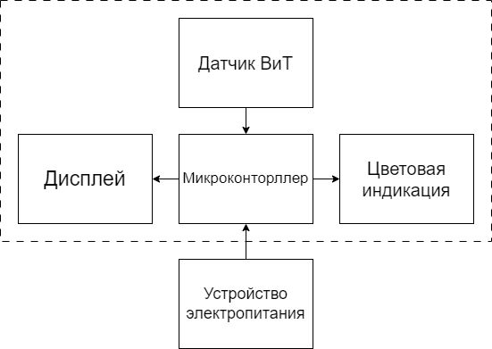

Рис. . Структурная схема устройства

На схеме представлены блоки, функционал которых:

* «Микроконтроллер» – основной модуль (Arduino UNO);
* «Дисплей» – экран для вывода информации (TFT LCD 2.4″ Shield);
* «Цветовая индикация» – визуальное отображение комфорта окружающей среды для человека (светодиод RGB);
* «Датчик ВиТ» – датчик измерения влажности и температуры (DHT11);
* «Устройство электропитания» – внешний источник питания на 5V.

## Разработка принципиальной схемы изделия

Принципиальная схема устройства представлена на рис. П2.2.

Монтажная схема устройства представлена на рис. 5.

Все модули расположены на плате расширения, входы светодиода подключены через резисторы сопротивлением 220 Ом.

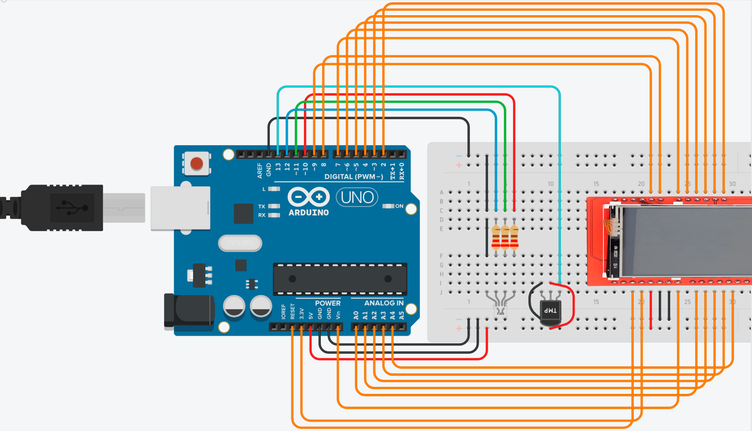

Рис. . Монтажная схема устройства

## Кодирование

Датчик влажности и температуры подключен на плате к пину 13.

Светодиод подключен к плате следующим образом:

* красный (R) – пин 10;
* зелёный (G) – пин11 пин;
* синий (B) – пин 12 пин;
* GND – земля (GND).

Экран подключен к пинам: 2, 3, 4, 5, 6, 7, 8, 9, A0, A1, A2, A3, A4, VIN, GND, GND, 5V, 3.3V, RES.

Текст программы представлен в Приложении 2.

Используемые методы представлены в табл. 1.

Таблица 1

|  |  |  |  |
| --- | --- | --- | --- |
| Методы программы | | | |
| Имя модуля | Заголовок функции | Формальные параметры | Выполняемое  действие |
| 1 | 2 | 3 | 4 |

Продолжение табл. 1

|  |  |  |  |
| --- | --- | --- | --- |
| 1 | 2 | 3 | 4 |
| Вывод информации | printInfo | float h, float t | Выводит показатели влажности и температуры на дисплей |
| Установка цвета | setColor | int R, int G, int B | Изменяет цвет светодиода |

## Тестирование работы изделия и программы

Для тестирования программы проведены манипуляции в табл. 2-3.

Таблица 2

Тестовые данные

|  |  |  |
| --- | --- | --- |
| Исходные данные | Тестируемый модуль | Ожидаемый результат |
| setColor(255, 0, 0) | Установка цвета | Диод должен стать ярко красным |
| printInfo(5.6, 10.11) | Вывод информации | Входные данные должны быть выведены на экран |

Таблица 3

Протокол тестирования

|  |  |  |  |
| --- | --- | --- | --- |
| Дата | Название теста | Проводил | Результаты |
| 15.04.24 | Установка цвета | Остапенко С. Я. | Яркость светодиода выше необходимого, можно снизить |
| 15.04.24 | Вывод информации | Остапенко С. Я. | Русский шрифт не поддерживается, можно сменить на первую букву английских слов Humidity и Temperature |

Для тестирования стабильности работы устройства было проведено:

1. устройство помещено в среду, где температура превышала 40℃;
2. устройство помещено в среду, где t < 0℃ на протяжении 24-х часов.

Результат: ёмкости не менее 15000mAh внешнего источника питания хватит на сутки работы устройства, температуры не повлияли на работоспособность.

# Заключение

В ходе курсовой работы собрано устройство для измерения влажности и температуры окружающей среды, написана и отлажена программа для неё, обеспечено визуальное отображение показателей температуры и влажности. Определено, что ёмкости не менее 15000mAh у внешнего источника питания хватит на 24 часа работы устройства.

Разработаны структурная, монтажные и принципиальные схемы устройства и его компонентов, сопровождено графическим материалом и диаграммами.

Был использован микроконтроллер Arduino UNO R3 (ATmega328P), позволивший автоматизировать большинство задач.

# Список литературы

1. Методика и организация самостоятельной работы студентов / Е.В. Ершов, д-р техн. наук, проф.; Л.Н. Виноградова, канд. техн. наук; В.В. Селивановских, канд. техн. наук, доцент; О.Л. Селяничев, канд. техн. наук, доцент; О.В. Юдина, канд. техн. наук; И.А. Варфоломеев, канд. техн. наук; Е.В. Майтама; О.С. Сальникова; Н.Е. Сивков; вед. ред. Г.В. Иванова, вед. тех. редактор М.Н. Авдюхова Е.В. – ФГБОУ ВПО «Череповецкий государственный университет» 162600 г. Череповец, пр. Луначарского, 5., 2015. – 243 c.
2. UNO R3 | Arduino Documentation – Электронный ресурс. – URL: https://docs.arduino.cc/hardware/uno-rev3/ (10.12.24).
3. Arduino - RGB LED | Arduino Tutorial – Электронный ресурс. – URL: https://arduinogetstarted.com/tutorials/arduino-rgb-led (10.12.24).
4. Подключение TFT ЖК дисплея к Arduino Uno – Электронный ресурс. – URL: https://microkontroller.ru/arduino-projects/podklyuchenie-tft-zhk-displeya-k-arduino-uno-polnoe-rukovodstvo/ (10.12.24).
5. Interfacing 2.4-inch TFT LCD Display Shield with Arduino – Electropeak – Электронный ресурс. – URL: https://electropeak.com/learn/interfacing-2-4-inch-tft-lcd-display-shield-with-arduino/ (10.12.24).
6. Arduino Integrated Development Environment (IDE) v1 | Arduino Documentation – Электронный ресурс. – URL: https://docs.arduino.cc/software/ide-v1/tutorials/arduino-ide-v1-basics/ (10.12.24).
7. Стопроцентная Handmade электроника для начинающих – Электронный ресурс. – URL: https://habr.com/ru/companies/masterkit/articles/385695/ (10.12.24).
8. Элементы электронных устройств : учеб. пособие / К.В. Татмышевский, Н.Ю. Макарова; Владим. гос. ун-т. − Владимир : Изд-во Владим. ГУ, 2010.–124с.
9. Резистор - что это такое, принцип работы и обозначение на схеме – Электронный ресурс. – URL: https://znanierussia.ru/articles/Резистор (10.12.24).

# Приложение 1

МИНОБРНАУКИ РОССИИ

Федеральное государственное бюджетное

образовательное учреждение высшего образования

«ЧЕРЕПОВЕЦКИЙ ГОСУДАРСТВЕННЫЙ УНИВЕРСИТЕТ»

Институт информационных технологий

наименование института (факультета)

Математическое и программное обеспечение ЭВМ

наименование кафедры

Организация и архитектура ЭВМ и вычислительных систем

наименование дисциплины в соответствии с учебным планом

УТВЕРЖДАЮ

Зав. кафедрой МПО ЭВМ,

д.т.н., профессор __________ Ершов Е.В.

«___» _____________ 20__ г.

ПРОЕКТИРОВАНИЕ СХЕМОТЕХНИЧЕСКОГО УСТРОЙСТВА

Техническое задание на курсовую работу

Листов 6

|  |  |
| --- | --- |
| Руководитель | Виноградова Л.Н. |
|  | Ф.И.О преподавателя |
| Исполнитель |  |
| студент | 1ПИб-02-1оп-22 |
|  | группа |
|  | Микуцких Г.А. |
|  | Фамилия, имя, отчество |

2024 год

Введение

Чтобы разбираться в устройстве микросхем, необходимо научиться их собирать. Целью курсовой работы является проектирование схемотехнического устройства для измерения влажности и температуры окружающей среды.

1. Основания для разработки

Основанием для разработки является задание на курсовую работу по дисциплине «Организация и архитектура ЭВМ и вычислительных систем», выданное на кафедре МПО ЭВМ ИИТ ЧГУ.

Дата утверждения: 8 октября 2024 года.

Наименование темы разработки: «Проектирование схемотехнического устройства».

1. Назначение разработки

Освоение на практике материала, полученного в ходе изучения дисциплины «Организация и архитектура ЭВМ и вычислительных систем».

1. Требования к устройству
2. Требования к функциональным характеристикам

Устройство должно обладать следующими основными качествами:

1. работа от внешнего источника питания напряжением 5V;
2. измерение влажности и температуры окружающей среды;
3. визуальное отображение показателей.
4. Требования к надежности

Предъявляются следующие требования надёжности к устройству:

1. должно работать от внешнего источника питания не менее 24-х часов (необходимо определить требуемую ёмкость);
2. обновление показателей не реже одного раза в десять секунд;
3. проведение технического обслуживания не чаще раза в год.
4. Условия эксплуатации

Предъявляются следующие условия эксплуатации:

1. отсутствие контакта с жидкостями;
2. постоянное отображение показателей;
3. температура окружающей среды не больше 45°С и не меньше -10°С;
4. Требования к составу и параметрам технических средств

Устройство должно иметь следующие компоненты:

1. плата Arduino UNO;
2. светодиод RGB;
3. датчик влажности и температуры;
4. экран.
5. Требования к маркировке и упаковке

Требования не предъявляются.

1. Требования к транспортированию и хранению

Всем пользователям запрещается осуществлять действия под видом оригинального ПО, нарушающие статью 273 «Создание, использование и распространение вредоносных компьютерных программ».

1. Специальные требования

Для эффективной работы с устройством требуется наличие опыта использования электронных устройств.

1. Требование к программной документации
2. Содержание расчётно-пояснительной записки

Программная документация должна содержать расчётно-пояснительную записку, содержание которой:

Титульный лист

Аннотация

Оглавление

Введение

Теоретическая часть

Анализ предметной области

Принцип работы устройства

Практическая часть

Выбор микросхемы изделия

Описание составных частей электронного устройства

Разработка структурной схемы изделия

Разработка принципиальной (функциональной) схемы изделия

Кодирование

Тестирование работы изделия

Заключение

Список литературы

Приложения

1. Технико-экономические показатели

Требования не предъявляются.

1. Требования к оформлению

Элементы курсовой работы оформлены в соответствии с табл. П1.1.

Таблица П1.1

Требования к оформлению

|  |  |
| --- | --- |
| Элемент | Требования |
| Документ | 1. Печать на отдельных листах формата А4 (210х297 мм); оборотная сторона не заполняется; листы нумеруются. Печать возможна ч/б.  2. Файлы предъявляются на компакт-диске: РПЗ с ТЗ; программный код.  3. Листы и диск в конверте вложены в пластиковую папку скоросшивателя. |
| Страницы | 1. Ориентация – книжная; отдельные страницы, при необходимости, альбомная.  2. Поля: верхнее, нижнее – по 2 см, левое – 3 см, правое – 1 см. |
| Абзацы | Межстрочный интервал – 1.5, перед и после абзаца – 0. |
| Шрифты | Кегль – 14. В таблицах шрифт 12. Шрифт программного кода – 8 (возможно в 2 колонки). |
| Рисунки | Подписывается под ним по центру: Рис. Х. Название  В приложениях: Рис. ПX.X. Название |
| Таблицы | 1. Подписывается: над таблицей, выравнивание по правому: «Таблица Х».  2. В следующей строке по центру Название  3. Надписи в «шапке» (имена столбцов, полей) – по центру.  4. В теле таблицы (записи) текстовые значения – выровнены по левому краю, числа, даты – по правому. |

1. Стадии и этапы разработки

Курсовая работа и программа будут разрабатываться в течение следующих этапов (табл. П1.2).

Таблица П1.2

Стадии и этапы разработки

|  |  |  |  |
| --- | --- | --- | --- |
| Наименование  этапа разработки | Сроки разработки | Результат выполнения | Отметка о выполнении |
| 1 | 2 | 3 | 4 |
| Оформление технического задания | 08.10.24 | Составлено техническое задание |  |

Продолжение табл. П1.2

|  |  |  |  |
| --- | --- | --- | --- |
| 1 | 2 | 3 | 4 |
| Изучение предметной области | 09.11.24 – 20.12.24 | Предметная область изучена, основные компоненты устройства определены |  |
| Составление схем | 09.11.24 – 20.12.24 | Составлены структурные и принципиальные схемы |  |
| Сборка устройства | 09.11.24 – 20.12.24 | Физическое устройство собрано |  |
| Кодирование | 09.11.24–  20.12.24 | Программа для устройства написана |  |
| Тестирование | 01.12.24 – 20.12.24 | Программа отлажена |  |
| Оформление расчётно-пояснительной записки | 08.10.24 – 15.12.25 | Оформлена расчётно-пояснительная записка |  |

1. Порядок контроля и приемки

Курсовая работа будет приниматься в течение этапов в табл. П1.3.

Таблица П1.3

Порядок контроля и приёмки

|  |  |  |  |
| --- | --- | --- | --- |
| Наименование контрольного этапа выполнения курсовой работы | Сроки  контроля | Результат выполнения | Отметка о приемке результата контрольного этапа |
| Сдача технического задания |  | Техническое задание принято |  |
| Исправление ошибок |  | Ошибки исправлены |  |
| Демонстрация устройства |  | Устройство принято |  |
| Сдача расчётно-пояснительной записки |  | Расчётно-пояснительная записка принята |  |
| Защита курсовой работы |  | Курсовая работа защищена |  |

# Приложение 2

Схемы и/или диаграммы.

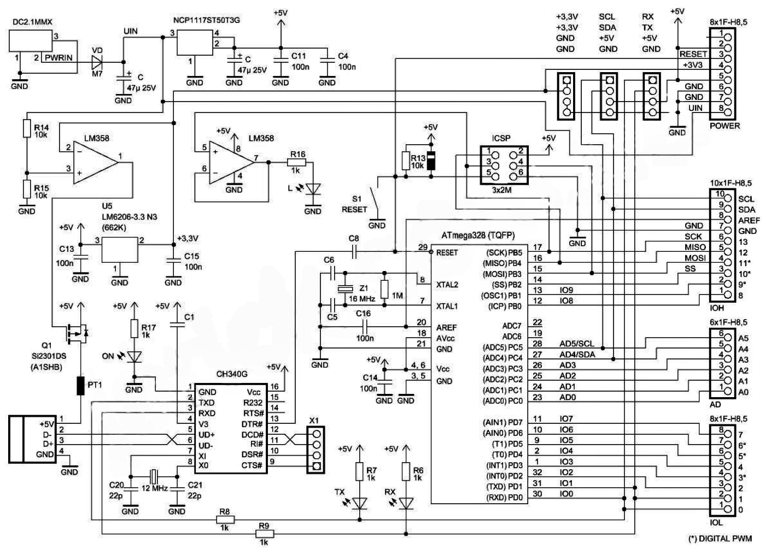

Рис. П2.. Принципиальная-схема Arduino UNO Rev3 CH340G

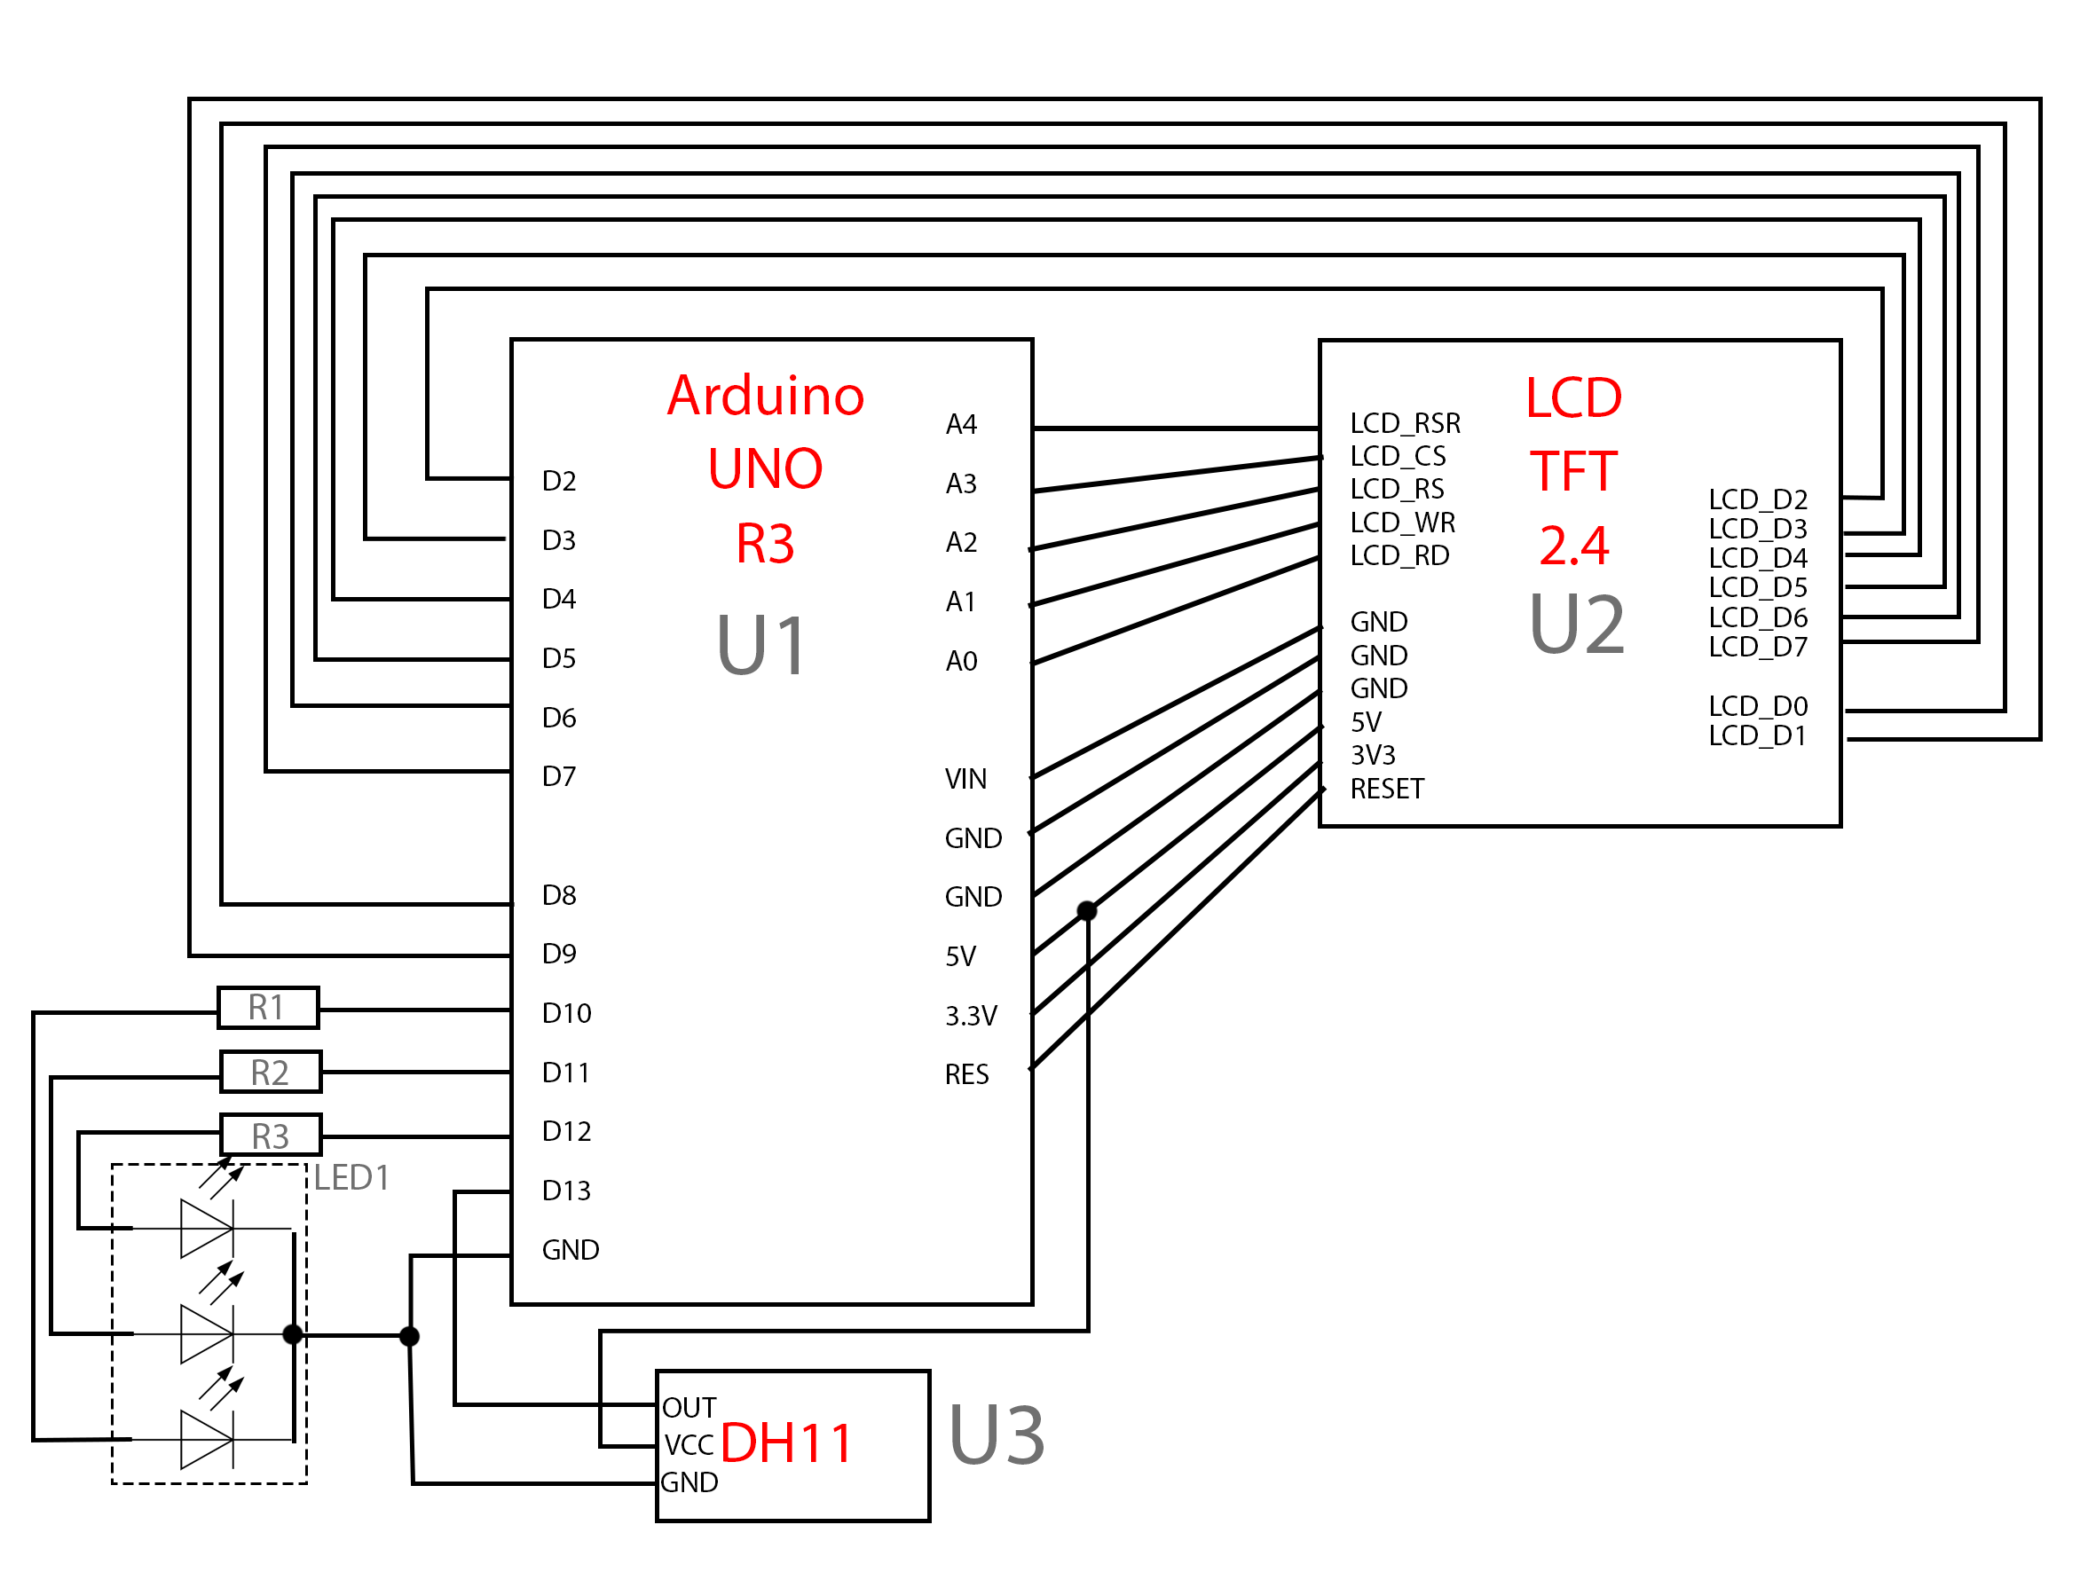

Рис. П2.. Принципиальная схема итогового устройства

# Приложение 3

Текст программы.

Файл kurs_avm.ino

#include <Adafruit_GFX.h>

#include <TftSpfd5408.h>

#define LCD_RESET A4

#define LCD_CS A3

#define LCD_CD A2

#define LCD_WR A1

#define LCD_RD A0

#define BLACK 0x0000

#define BLUE 0x001F

#define RED 0xF800

#define GREEN 0x07E0

#define CYAN 0x07FF

#define MAGENTA 0xF81F

#define YELLOW 0xFFE0

#define WHITE 0xFFFF

#include "DHT.h"

#define DHTPIN 13

DHT dht(DHTPIN, DHT11);

const int PIN_RED = 10;

const int PIN_GREEN = 11;

const int PIN_BLUE = 12;

TftSpfd5408 tft(LCD_CS, LCD_CD, LCD_WR, LCD_RD, LCD_RESET);

void setup(void) {

  Serial.begin(9600);

  Serial.println(F("TFT LCD test"));

  Serial.print("TFT size is ");

  Serial.print(tft.width());

  Serial.print("x");

  Serial.println(tft.height());

  tft.reset();

  tft.begin(0x9341);

  Serial.println(F("Start"));

  tft.setRotation(1);

  pinMode(PIN_RED, OUTPUT);

  pinMode(PIN_GREEN, OUTPUT);

  pinMode(PIN_BLUE, OUTPUT);

  dht.begin();

}

void loop(void) {

  delay(10000);

  float h = dht.readHumidity();

  float t = dht.readTemperature();

  if (isnan(h) || isnan(t)) {

    Serial.println("Ошибка считывания");

    return;

  }

  printInfo(h, t);

  if(t>30)  setColor(128, 0, 0);

  else if(t>=18) setColor(0, 128, 0);

  else setColor(0, 0, 128);

}

void printInfo(float h, float t) {

  Serial.print("Влажность: ");

  Serial.print(h);

  Serial.print(" %\t");

  Serial.print("Температура: ");

  Serial.print(t);

  Serial.println(" *C ");

  tft.fillScreen(BLACK);

  tft.setCursor(0, tft.width() / 4);

  tft.setTextSize(4);

  tft.setTextColor(WHITE);

  tft.print("H: ");

  tft.print(h);

  tft.println(" %\t");

  tft.println();

  tft.setTextColor(CYAN);

  tft.print("T: ");

  tft.print(t);

  tft.println(" *C ");

}

void setColor(int R, int G, int B) {

  analogWrite(PIN_RED, R);

  analogWrite(PIN_GREEN, G);

  analogWrite(PIN_BLUE, B);

}

# Приложение 4

Руководство пользователя.

Общие сведения об устройстве

Программа для устройства написана на языке программирования C++.

Описание запуска

Подключение источника питания на 5V запустит устройство и программу.

Инструкции по работе

Каждые 10 секунд показатели на экране обновляются. Запрещается какой-либо контакт с жидкостями.

Сообщения пользователю

На экран выводятся показатели влажности (H) и температуры (T).